海丹熟地风电场、木瓜坪风电场主线道路（防火通道）使用林地相关技术服务

竞争性谈判采购文件

采购人：富源云能新能源有限公司

日 期：2026年10月
目录

第一章 竞争性谈判采购公告 1
第二章 谈判申请人须知 5
第三章 评审办法 11
第四章 竞争性谈判响应文件格式 16

第一章 竞争性谈判采购公告

本项目为海丹熟地风电场、木瓜坪风电场主线道路（防火通道）使用林地相关技术服务项目，采购人为富源云能新能源有限公司，资金来源已落实。该项目已具备采购条件，现邀请贵单位参与本项目的竞争性谈判。
- 项目概况
富源县竹园镇海丹熟地、木瓜坪森林防火通道建设项目包含海丹熟地森林防火通道、木瓜坪森林防火通道两条主线，线路全部位于云南省曲靖市富源县竹园镇境内，全线均为旧路提质改建，总里程22.495km。海丹熟地森林防火通道，规划总长度15.228km，其中线路一10.925km、线路二2.607km、线路三1.696km；木瓜坪森林防火通道，规划总长度7.267km，共布设一条改扩建线路。道路按照林区防火道路规范建设，同步配套排水、安全防护、森林防火警示标识等附属设施，依托道路构建连续林火物理阻隔带。
二、采购内容
2.1采购范围：依据《中华人民共和国森林法》、《中华人民共和国森林法实施条例》、《森林草原防灭火条例》、《全国森林草原火灾防治方案（2026-2030年）》、《富源县“十五五”森林草原火灾防治方案》、《建设项目使用林地审核审批管理办法》等相关林地政策要求，编制《富源县竹园镇海丹熟地、木瓜坪森林防火通道建设项目实施方案》、《富源县竹园镇海丹熟地、木瓜坪森林防火通道建设项目使用林地或草地可行性报告》、《采伐作业设计》、《使用林地申请书》、《申请表》、《使用林地地类与林保不一致说明书》、《采伐证》等和其他林业主管部门要求完成的工作，并取得相关批复文件。
2.2服务期限：合同签订后直至取得相关批复文件。
2.3服务地点：曲靖市富源县。
2.4其他：
本次竞谈项目的报价采用总价包干的形式，投标人的报价应包含完成本项目所有工作全部费用,包括人工费、差旅费、资料收集费、后续服务费及税金，在采购范围内不得以任何理由予以重复报价。
三、供应商资格要求
3.1一般要求：应具有独立法人资格及独立承担民事责任能力，营业执照在有效期内；
3.2资质要求：具有主管部门颁发的林业调查规划设计资质。
3.3业绩要求： 2022年 01 月 01 日至今（以合同签订时间为准）具备至少 2 个及以上建设项目使用林地或草地现状调查及报告编制相关业绩。（提供合同或中标通知书等有效证明材料，合同复印件至少需提供首页、签字盖章页及能证明与采购人要求的业绩相符的供货范围等信息的页面，如提供的业绩证明材料不能清晰分辨上述业绩要求内容，按无效业绩处理）。
3.4 财务要求：谈判申请人需具有良好的财务状况，提供近2年的经合法的审计机构审计的审计报告及财务报表（若企业成立不足2年的，提供成立至今年度经合法的审计机构审计的审计报告及财务报表，若因特殊原因无法提供的，应当详细说明原因）。
3.5信誉要求：
①供应商应当信誉良好，未被列入“信用中国”网站（https://www.creditchina.gov.cn）重大税收违法失信主体、政府采购严重违法失信行为记录名单；
②未被列入“中国执行信息公开网”网站（http://zxgk.court.gov.cn）失信被执行人；
提供上述相关网页查询记录截图。
注：以上材料必须提供，否则将导致废标。
四、确认
采购文件随公告在“云南能源集团招采发布平台”发布，不再另行线下提供纸质采购文件，凡有意参与者可在本公告期内自行查看和下载（http://zcfb.cnyeig.cn/sjhz/），并于2026年10月19日17时00分前以书面形式确认是否参加本次采购活动（格式见附件），同时需将确认函盖章后的电子版发送至电子邮箱fyynxny@163.com。在本公告规定的时间内未按上述要求发送电子邮件至指定邮箱者，不得递交响应文件或参加竞谈。
五、响应文件的递交
1、递交响应文件截止时间：2026年10月22日16时30分（北京时间）,
递交地址：云南省曲靖市富源县中安街道太和社区金龙街260号
2.竞争性谈判时间：同谈判响应文件递交截止时间。
3.竞争性谈判地点：同谈判响应文件递交地点。
4、装订要求：谈判响应文件用A4幅面出版，竖向左侧装订（最终报价确认书无需装订，需单独携带至谈判现场填写）。谈判响应文件的正本与副本应编制目录并分别装订成册，采用热熔胶装方式装订；文件装订应牢固，并逐页标注连续页码，否则，采购人对于谈判响应文件装订松散而造成的丢失或其他后果不承担任何责任。每本谈判响应文件建议采用双面打印。不按要求编制的文件有可能导致其谈判响应文件被拒绝。正本：1份，副本：1份，电子版本：1份（签字盖章齐全的PDF格式扫描件和word格式，采用U盘存储），以上资料密封包装并盖切缝章。
5、逾期送达或者未送达指定地点的，采购人不予受理。
六、联系方式
采购人：富源云能新能源有限公司
地址：云南省曲靖市富源县中安街道太和社区金龙街260号
联系人：宗亚
联系电话：15687450148
采购人监督部门：供应商对本次采购过程中发现的违法、违纪问题可以向富源云能新能源有限公司纪检小组反映，电话 0874-6198126。

富源云能新能源有限公司
2026年10月17日

*附件：(报名者请按以下格式要求将确认函以公司名称＋项目名称命名发送电子邮件至指定邮箱：fyynxny@163.com)
竞争性谈判参与确认函
富源云能新能源有限公司：
我单位对贵公司xxxx项目的竞争性谈判公告已知悉，我单位将按公告要求参加贵公司此项采购活动，并作出以下承诺：
1.我单位提供的相关服务不会构成对任何第三方的专利、版权、商标权、商业秘密等知识产权或其他财产权利的侵犯；我单位对服务期间知悉的涉及采购人发展战略、经营决策、企业管理、商业机密等内容进行严格保密；如有上述情况发生，责任由我单位承担。
2.我单位不属于与采购人存在利害关系可能影响采购公正性的法人、其他组织或者个人。
本次竞谈联系人为： ，联系电话： ，联系邮箱： 。

XX单位
（单位盖章）
xx年xx月xx日

第二章 谈判申请人须知

谈判申请人须知附表

条款号 | 条款名称 | 编列内容
2.1 | 采购人及联系方式 | 详见第一章采购邀请函
4.1 | 踏勘现场 | ☑不组织  □组织，踏勘时间：  踏勘集中地点：
6.1 | 采购文件的澄清、修改、补充 | 供应商需在2026年10月21日前发出澄清问题，采购人将在收到澄清后24小时内回复。
9.6 | 最高限价 | ☑无  □有，最高限价： 万元
10 | 报价货币 | 人民币
11.1 | 响应保证金 | ☑无  □有，按照以下方式：  响应保证金的金额：  响应保证金的形式：  响应保证金的递交截止时间为：__ __年 月 日 时之前  开户银行及账号如下：  账户名称：  开户银行：  账 号：
12.1 | 采购有效期 | 自响应文件递交截止时间起 90 个日历日
13 | 响应文件递交截止时间及地点 | 响应文件递交截止时间：2026年10月22日16时30分
16.1 | 开启响应文件的开始时间及地点 | 开启响应文件开始时间：2026年10月22日16时30分
20.3 | 履约担保 | ☑不提供  □提供，履约担保金额：  履约担保形式：
21 | 其他需要补充的内容

备注：供应商须知前附表是对供应商须知的具体补充和修改，如有矛盾，应以本表为准。

1. 适用范围
本采购文件仅适用于本项目竞争性谈判中所述项目。
2. 定义
2.1 采购人：指依法提出采购项目进行采购的法人或其他组织，采购人及联系方式见前附表。
2.2 供应商：指响应竞争性谈判采购，参与竞争的法人或其他组织。
2.3 成交人：指最终被授予合同的供应商。
3. 竞争性谈判费用
供应商应承担与其参加竞争性谈判有关的所有费用。不论竞争性谈判过程和结果如何，供应商应自行承担所有与参加竞争性谈判有关的费用，采购人在任何情况下均无义务和责任承担这些费用。
4. 现场踏勘
4.1 供应商须知前附表规定组织踏勘现场的，采购人按供应商须知前附表规定的时间、地点组织供应商踏勘项目现场。
4.2 供应商自行负责在踏勘现场中所发生的人员伤亡和财产损失。
4.3 采购人在踏勘现场中介绍的项目场地和相关的周边环境情况，仅供供应商在编制响应文件时参考，采购人不对供应商据此作出的判断和决策负责。
5. 采购文件的构成
5.1 采购文件由下列文件以及在竞争性谈判过程中发出的修正和补充文件组成：
第一章 竞争性谈判采购公告
第二章 谈判申请人须知
第三章 评审办法
第四章 竞争性谈判响应文件格式
5.2 供应商应认真阅读采购文件中所有的事项、格式、条款和要求等。供应商没有按照采购文件要求提交全部资料，或者响应文件没有对采购文件在各方面都做出实质性响应，可能导致其竞争性谈判被拒绝。
5.3 响应文件一经递交成功即表示供应商确认采购文件的法律效力，并对此采购文件提出的要求做出相应的响应，承担与采购文件要求相适应的民事、经济和法律责任。
5.4 由于供应商对采购文件的误解与疏忽或报价误差，而导致竞争性谈判失败或成交后的任何风险，其责任均由供应商自负。
6. 采购文件的澄清、修改、补充
6.1任何要求对采购文件进行澄清的供应商，均应在供应商须知前附表规定的时间提出。在递交截止期前的任何时候，无论出于何种原因，采购人可主动地对采购文件进行修改、补充。
6.2采购文件的澄清和修改将以书面形式通知供应商。采购文件的澄清和修改均作为采购文件的组成部分，对供应商具有约束力。供应商应在收到通知后进行确认。如果供应商不予确认，引起的后果由供应商自行承担。
6.3 为使供应商有充分时间对采购文件的修改部分进行研究，采购人可适当延长竞争性谈判文件的递交截止时间，并以书面形式通知所有获取采购文件的供应商。
7. 编制基本要求
7.1 供应商应在认真阅读，充分理解本采购文件所有内容（包括所有的澄清、修改、补充内容）的基础上，按照“第四章响应文件格式”的要求编制完整的响应文件。
7.2 供应商必须保证响应文件所提供的全部资料真实可信，并接受采购人对其中任何资料在合同最终授予前进一步审查的要求，如若存在供应商利用弄虚作假等不当手段谋取成交的，一经查实，采购人有权予以否决，并保留进一步追究其责任的权利。
7.3 如果响应文件填报的内容不详，或没有提供采购文件中所要求的全部资料及数据，给评审造成困难，责任由供应商自行承担。
7.4如供应商没有对本采购文件的要求提出偏离，采购人可认为供应商完全接受和同意本采购文件的要求。响应文件对采购文件未提出偏离条款的，均被视为接受和同意。响应文件与采购文件有偏离之处，无论多么微小，均应按采购文件格式要求统一汇总说明。
8. 语言和计量单位
8.1 响应文件及供应商与采购人之间的凡与采购有关的来往信函和文件均使用中文，若其中有其它语言的书面材料，则应附有中文译文，并以中文译文为准。
8.2 除非采购文件中另有规定，计量单位均采用中华人民共和国法定的计量单位。
9. 报价
9.1 供应商应按照采购文件规定的内容、责任范围以及技术要求条件进行报价。并按报价部分规定的格式报出分项价格和总价。
9.2 供应商报价应包括供应商成交后为完成采购项目规定的全部工作需支付的一切费用和拟获得的利润，并考虑了应承担的风险。
9.3 供应商必须根据采购文件报价格式进行报价，若供应商提供免费服务，应在响应文件中说明或在报价表中填“免费”，否则视为已包含在总报价中。
9.4 供应商不得以低于成本报价。
9.5 响应文件中标明的最终报价在合同执行过程中是固定不变的，不得以任何理由予以变更。
9.6 采购人设有最高限价的，供应商的报价不得超过最高限价，如超过最高限价，将予以否决，最高限价在供应商须知前附表中载明。
10. 报价货币
采用人民币报价，供应商须知前附表有明确规定的除外。
11. 响应保证金
11.1应提交供应商须知前附表中规定数额和形式的响应保证金，作为其响应文件的一部分，响应保证金的有效期应满足采购有效期的要求。
11.2 任何未按第11.1款规定提交响应保证金的，将被视为非实质性响应采购文件而予以拒绝。
11.3 发生下列情况之一，响应保证金可不予退还：
（1）供应商在采购有效期内撤回其响应文件；
（2）供应商被通知成交后，拒绝签订合同（即不按成交时规定的技术服务方案、价格等签订合同）或没有按照要求提交履约担保。
11.4 响应保证金的退还
成交人与采购人签订合同后5日内，采购人向成交人及未成交供应商退还剩余保证金。
12. 采购有效期
12.1 采购有效期自本采购文件规定的响应文件递交截止时间起生效，并在供应商须知前附表中规定采购有效期内保持有效。竞争性谈判有效期短于这个规定期限的响应文件将被视为非实质性响应而予以拒绝。
12.2 采购人可于采购有效期截止之前要求供应商同意延长有效期。供应商应在规定的时间内以书面答复表示同意，并相应延长响应保证金有效期，此时供应商不能对响应文件进行任何修改；供应商若不同意延长采购有效期，则应在规定的时间内以书面形式给予明确答复，此时供应商被视为自动退出竞争性谈判，响应保证金予以全额退还。在这种情况下，本须知中有关退还和不予退还响应保证金的规定将在延长后的采购有效期内继续有效。
13. 响应文件递交截止时间及地点
13.1供应商应在不迟于供应商须知前附表中规定的响应文件递交截止时间前将响应文件递交至联系人处。
13.2 采购人将拒绝接受供应商须知前附表规定的响应文件递交截止时间后收到的任何响应文件。
14. 响应文件的修改和撤销
14.1 供应商在递交响应文件后，可以在规定的响应文件递交截止时间之前修改或撤回其响应文件。
14.2 供应商不得在采购有效期内撤销响应文件。
15. 谈判小组
15.1 采购人将按照《富源云能新能源有限公司采购管理制度》及有关法律、法规的规定组建谈判小组。
15.2 谈判小组负责评审工作，根据采购文件的要求对响应文件进行审查、质疑、评估和比较，出具评审报告，推荐成交供应商。
16. 开启响应文件
16.1 在供应商须知前附表规定的时间开启响应文件。
16.2 供应商须根据供应商须知前附表规定的谈判时间及地点参加谈判。
17. 评审方法
评审将严格按照采购文件第三章规定的评审标准和办法及国家有关法律、法规的要求进行。
18. 确定成交供应商
采购人按谈判小组推荐的成交供应商名单确定成交供应商。
19. 成交通知
19.1 采购人向成交人发出《成交通知书》，同时通知所有未成交的供应商。
19.2 《成交通知书》将构成合同的组成部分。
20. 签订合同
20.1 成交供应商在接到《成交通知书》后，必须在规定的时间内派法定代表人或其授权人到指定地点按谈判双方最终确认的合同条款与采购人签订合同。
20.2 采购文件、成交供应商的响应文件及评审过程中的有关澄清文件均为签订合同的依据。
20.3 采购文件中要求成交人提交履约担保的，成交供应商应在合同规定的时间前根据供应商须知前附表的要求向采购人提交履约担保。
21. 其他需要补充的内容

第三章 评审办法

一、总则
1.评审依据
1.1《富源云能新能源有限公司采购管理制度》及相关法律法规；
1.2采购文件及其有效的补充文件。
2.评审原则
评审活动遵循“公平、公正、科学、择优”的原则。
二、评审方法
本项目采用综合评估法。
三、评审程序
谈判小组评审包括初步评审和详细评审两部分。
1. 初步评审
谈判小组对响应文件进行初步评审，评审内容如下：
1.1 供应商资格条件不满足采购文件要求；
1.2 供应商未按采购文件要求提交响应保证金或金额不足（如有）；
1.3 响应文件附有采购人不能接受的条件；
1.4 供应商报价超出最高限价（如有）；
1.5 国家相关法规规定的其它否决条款。
如发生上述条款中的任何一项，初步审查将视为不合格，供应商只有通过初步评审，才能进入详细评审。
2. 谈判过程
2.1谈判小组与所有通过初步评审的供应商分别进行谈判。
2.2谈判小组所有成员集中与单一供应商分别进行谈判，并给予所有参加谈判的供应商平等的谈判机会。供应商在谈判中做出的承诺构成响应文件的组成部分。
2.3谈判小组根据供应商的报价及谈判情况，在保证每个供应商得到均等的机会的前提下要求供应商进行多次报价。
2.4谈判结束后，谈判小组应要求所有供应商在规定时间内提交最终报价。最终报价是供应商响应文件的有效组成部分。
3. 详细评审：详细评审包括商务、技术和最终报价评审。
3.1 商务评审，响应人综合实力比较，详见附表1: 商务评审表。
3.2 技术评审，主要包括技术方案对比，详见附表2: 技术评审表。
3.3 价格评审，详见附表3: 价格评审办法。
综合得分按下面公式计算。
技术部分A：满分100分，权重K1 40 % ；
商务部分B：满分100分，权重K2 10 % ；
评标报价C：满分100分，权重K3 50 % ；
综合得分=A×K1＋B×K2＋C×K3（满分为100分）
4. 评审报告
4.1 在评审各阶段的结论，如评委有不同意见，按少数服从多数的原则得出最终评审结论。
4.2 谈判小组完成评审工作后，向采购人提出书面评审报告。如果谈判小组成员对评审报告有异议，可以书面方式阐述其不同意见和理由。谈判小组成员拒绝在评审报告上签字且不陈述其不同意见和理由的，视为同意评审报告，评标委员会应当对此做出书面说明，并记录在案。
四、推荐成交供应商
谈判小组对各响应人技术、商务、价格进行了全面评审和评分，根据综合评分由高到低的顺序，推荐1至3名候选成交供应商。

附表1: 技术评审表。
附表2: 商务评审表。
附表3: 价格评审办法。

附表1:技术评审评分标准表（满分：100分，权重 40 ）
序号 | 评价因素 | 分值 | 评分标准  （技术参数实质性不响应为无效标） | 得分
1 | 服务思路及工作计划 | 30 | ①服务思路及工作计划清晰，重点突出，符合项目实际情况，系统性较强，考虑全面，科学且切实可行的得20-30分；  ②服务思路及工作计划清晰，重点基本把握，得10-19分；  ③服务思路及工作计划不清晰，系统性差，存在较大的瑕疵的得0-9分。
2 | 重点难点分析及对策、措施 | 30 | ①对项目的特点、重点、难点认识到位，有针对性的切实可行的解决方法，对策措施科学全面，具有先进技术应用及较好设计理念的得20-30分；  ②对项目的特点、重点、难点的解决办法有一定的针对性，措施基本合理，技术应用一般，设计理念一般的得10-19分；  ③对项目的特点、重点、难点的解决方法无针对性，措施不具体，错误较多，技术应用落后及设计理念较差的得0-9分。
3 | 质量承诺的保障措施 | 20 | ①成果质量承诺较好，质量保证措施完善、可行，有具体的违约处罚金额，针对性较强的得20-14分;  ②成果质量承诺一般，质量保证措施基本完善、基本可行,没有具体的违约处罚的得13-8分;  ③成果质量承诺较差，质量保证措施不完善的得7-0分。
4 | 成果资料提交时间计划的保障措施 | 20 | ①提交时间优于竞谈要求且有具体的违约责任承诺及奖罚条件，质量保证措施具体且详细的得20-14分;  ②提交时间满足要求且有具体的违约责任承诺等，有质量保证措施但不具体的得13-8分;  ③提交时间计划不满足及或者描述有重大缺漏，不符合项目实际的得 7-0分。
总计 |  | 100

附表2: 商务评审评分标准表（满分：100分，权重 10 ）
序号 | 评价因素 | 分值 | 评分标准 | 得分
1 | 企业业绩 | 100 | 在满足基本资格要求业绩基础上，每增加一项业绩加20分，最高加至100分。
总计 |  | 100

附表3: 价格评审办法（满分：100分，权重 50% ）

序号 | 项目 | 评分标准
1 | 评审基准价 | 合格投标人数大于5家(含5家)时，评标基准价为去掉最高报价和最低报价后，其他投标人投标报价的算术平均值;合格投标人数少于5家时，评标基准价为所有有效投标人投标报价的算术平均值。
2 | 最终报价得分 | ①有效竞谈人的报价等于基准价得基本分90分；  ②低于评标基准价10%(含10%)以内，每低于评标基准价1%加1分，最多得满分100分；  ③低于评标基准价10%以外，从满分100分起扣，每超1%扣1分扣完为止；  ④高于基准价，从基本分90分起扣，每高于评标基准价 1%扣1.5分，扣完为止。按内插法计算。  偏差率:(投标报价-评标基准价)/评标基准价*100%。

第四章 竞争性谈判响应文件格式

海丹熟地风电场、木瓜坪风电场主线道路（防火通道）使用
林地相关技术服务

响应文件

供应商： （单位公章）

法定代表人或其委托代理人： （签字）

年 月 日
- 商务部分

（一）报价一览表
项目名称：海丹熟地风电场、木瓜坪风电场主线道路（防火通道）使用林地相关技术服务
序号 | 报价内容 | 合计（元） | 备注
1
2
3
谈判总报价 |  | 小写：
 |  | 大写：

1.“谈判总报价”项价格应与“报价一览表”中谈判总报价一致；
2、此表放于谈判文件的首页。

谈判申请人：（单位公章）：

法定代表人或委托代理人（签字或盖章）：

日 期： 年 月 日

（二）承诺函
致：富源云能新能源有限公司
根据贵公司的海丹熟地风电场、木瓜坪风电场主线道路（防火通道）使用林地相关技术服务的竞争性谈判文件，我方经仔细研究，愿意承接本项目工作，现决定参加报价并承诺完全响应竞争性谈判文件的所有内容及条款：
1.我方已详细审查竞争性谈判文件，包括（澄清文件）(如果有的话)。我们完全理解并同意放弃对这方面有不明及误解的权力。
2.一旦我方被确定为成交人，我方承诺如竞争性谈判文件中有与本报价函不一致的内容，以本报价函的承诺为准。
3.我方首次报价总价为人民币 （大写）；¥： （小写）。
4.我方本次报价货物（或系统）及服务的交货/交付时间为： 。
5.如我方未成交，你方有权不作任何解释。
6.我方承诺，不以任何形式干扰评审工作。
7.除非另外达成协议并生效，你方的成交通知书和我方所递交的报价文件将构成约束我们双方的合同组成部分。
8.在此我方郑重承诺：我方将按采购人的要求提供相关供货服务，并且完全响应采购人的要求。
9.我方承诺：报价文件中所提供的相关业绩及资格证明材料真实、可靠，如有虚假，我方愿意承担相关经济及法律责任。

供应商（单位公章）：_____________________

法定代表人或委托代理人（签字或签章）：_____________________

日期：_____________________

（三）法定代表人身份证明书

供应商（全称）：
单位性质：
地址：
成立时间： 年 月 日
经营期限：
姓名：
性别：
年龄：
职务：
系（供应商）的法定代表人。

特此证明。
附：法定代表人身份证（复印件/扫描件）

供应商：（单位公章）
年 月 日

身份证复印件/扫描件

（四）法定代表人授权委托书
本人（姓名）系 （供应商）的法定代表人（单位负责人），现委托（姓名）为我方代理人。代理人根据授权，以我方名义签署、澄清、说明、补正、递交、撤回、修改（项目名称）采购项目报价文件、签订合同和处理有关事宜，其法律后果由我方承担。
委托期限： 。
代理人无转委托权。

供应商：（单位公章）

法定代表人：（签字）

委托代理人：（签字）

年 月 日
注：如供应商法定代表人参加采购行为，只需提供法定代表人身份证明书。
附：
被授权代理人身份证
（复印件/扫描件）

身份证复印件/扫描件

（五）商务部份其它资料
营业执照副本扫描件
信誉证明文件

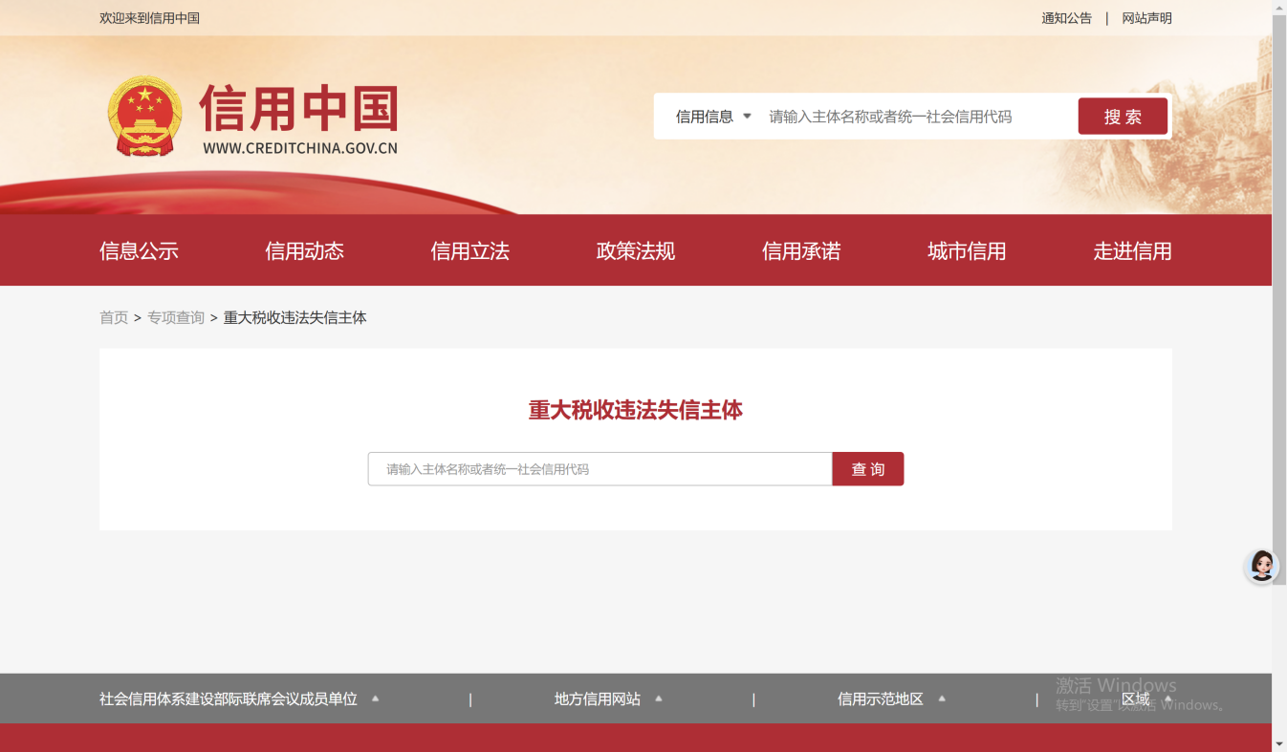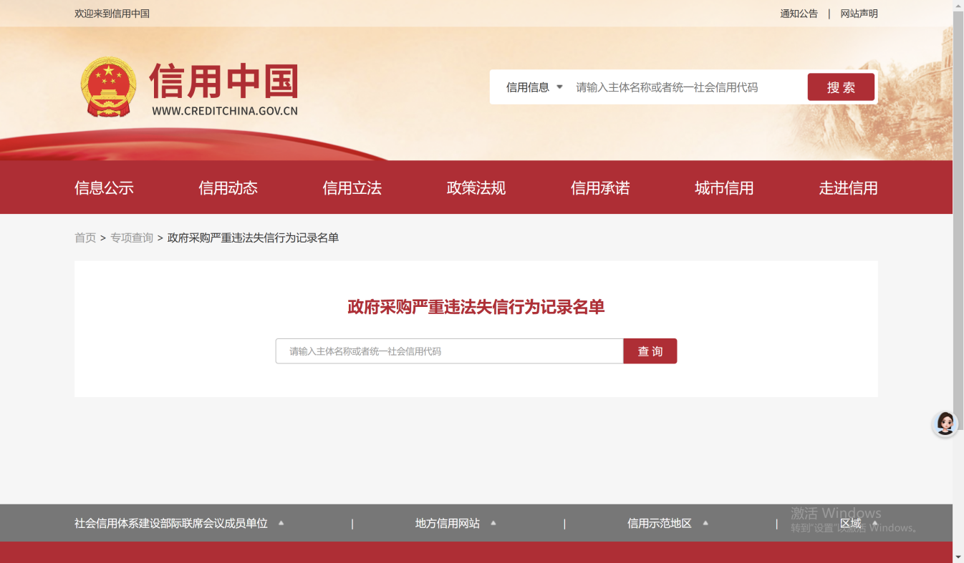
（查询方法：登录“信用中国https://www.creditchina.gov.cn”→点入“信息公示”→在“重大税收违法失信主体”、“政府采购严重违法失信行为记录名单”栏目处输入供应商名称→对查询内容进行截图）。
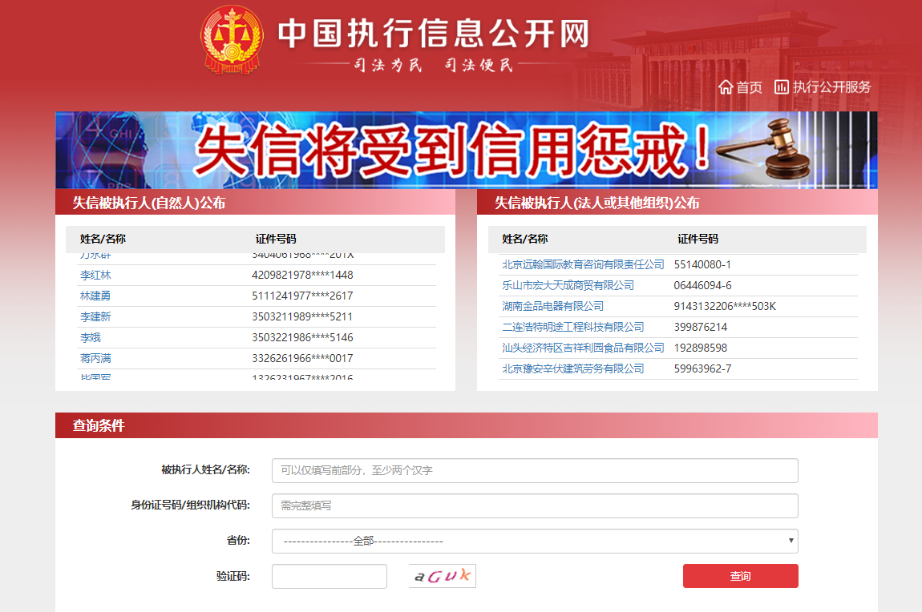

（查询网址：登录“中国执行信息公开网http://zxgk.court.gov.cn/”→点入“失信被执行人”→在“查询条件”栏目处输入供应商名称、身份证号码/组织机构代码→对查询内容进行截图，具体网址http://zxgk.court.gov.cn/shixin/）。

财务情况

（谈判申请人需具有良好的财务状况，提供近2年的经合法的审计机构审计的审计报告及财务报表（若企业成立不足2年的，提供成立至今年度经合法的审计机构审计的审计报告及财务报表，若因特殊原因无法提供的，应当详细说明原因）。

类似项目业绩表
序号 | 起讫时间 | 项目名称 | 业主单位 | 完成情况 | 备注
说明：
1．供应商应如实将类似项目的情况填入本表中；
2．供应商应附业绩证明材料：合同复印件至少需提供首页、签字盖章页及能证明与采购人要求的业绩相符的供货范围等信息的页面，如提供的业绩证明材料不能清晰分辨上述业绩要求内容，按无效业绩处理
3．供应商所提供的各种证明材料，应如实反映类似项目的情况。

其余证明材料由报价人按照竞争性谈判文件要求自行提供。

二、技术部分
（一）项目实施方案

（二）供应商认为应提供的其它相关资料

三、技术/商务偏离表
（竞争性谈判文件与响应文件的偏差）

序号 | 竞争性谈判文件 |  | 响应文件 |  | 说 明
序号 | 条目号 | 技术/商务条款 | 条目号 | 技术/商务条款 | 说 明

供应商承诺：除上表中的偏差外，完全响应邀请文件的其他条款。

供应商全称（盖章）：

法人代表(或法人授权代表)签字：

日期：

附件：

最终报价表
项目名称：
序号 | 项目 |  | 报价内容及承诺 | 备注
1 | 报价总价 |  |  | 税率： %
2 | 服务期限
3 | 服务承诺

注：
1、此表用于谈判结束后做最终报价使用，请勿装订在响应文件内！
2、此表需加盖单位公章，请各供应商结合自身情况，提前准备。

供应商（单位公章）：

法定代表人或委托代理人（签字或盖章）：

日 期： 年 月

